实验七 综合设计
实验目的及原理
熟悉数据库的设计的基本方法和步骤，掌握数据库设计各阶段的任务，加深对数据库系统概念和特点的理解。
二、 实验用品及设备
1. PC机
2. 操作系统Windows xp, Windows 7, Windows 10等
3. 要求有一DBMS软件,例如SQL Sever2008,MySQL等
三、 实验内容及要求
选一个小型的数据库应用项目（不包括《学生选课管理系统》和《仓库管理系统》）进行系统分析和数据库设计。
具体步骤：
- 所选题目（项目）
《音乐库管理系统》
- 该系统所实现的功能（需求分析）
1.用户管理： 提供用户注册和登录功能，允许用户管理个人信息，包括用户名、电子邮箱和密码。用户可以进行登录和退出操作。
2.歌曲管理： 管理歌曲信息，包括歌曲名称、艺术家、持续时间和发布日期等。允许用户查看歌曲列表、搜索歌曲，并提供对歌曲的增加、编辑和删除功能。
3.艺术家信息管理： 允许管理艺术家的信息，包括艺术家20、性别和国籍。用户可以查看艺术家列表，添加、编辑和删除艺术家信息。
4.播放列表管理： 用户可以创建、编辑和删除自己的播放列表，每个播放列表有标题和描述，可以向播放列表中添加或移除歌曲。
5.收藏歌曲： 用户可以将喜爱的歌曲添加到自己的收藏列表中，并记录添加日期。这些收藏的歌曲可以来自歌曲列表或者用户自己的播放列表。
6.艺术家和国家信息关联： 艺术家表与国家表建立关联，确保艺术家国籍信息的完整性和准确性。
7.权限管理： 管理员可以管理用户权限，确保系统安全和数据完整性。
8.查询功能： 提供按照歌曲名称、艺术家、发布日期等关键字进行搜索的功能，允许用户快速找到感兴趣的歌曲。
9.推荐功能： 基于用户收藏的歌曲或播放列表，系统可以推荐类似的歌曲或艺术家给用户。
10.播放历史记录： 记录用户播放过的歌曲，方便用户查看和再次播放。
11.关联先行课： 对于某些歌曲可能存在关联关系，可以将一部分歌曲设置为其他歌曲的先行课，形成歌曲间的关联。
12.这些功能需求旨在提供用户友好的音乐库管理体验，充分满足用户浏览、收藏、管理音乐的需求，并通过多样化的功能增加系统的吸引力和实用性。
3. 数据库概念结构设计（ER图）
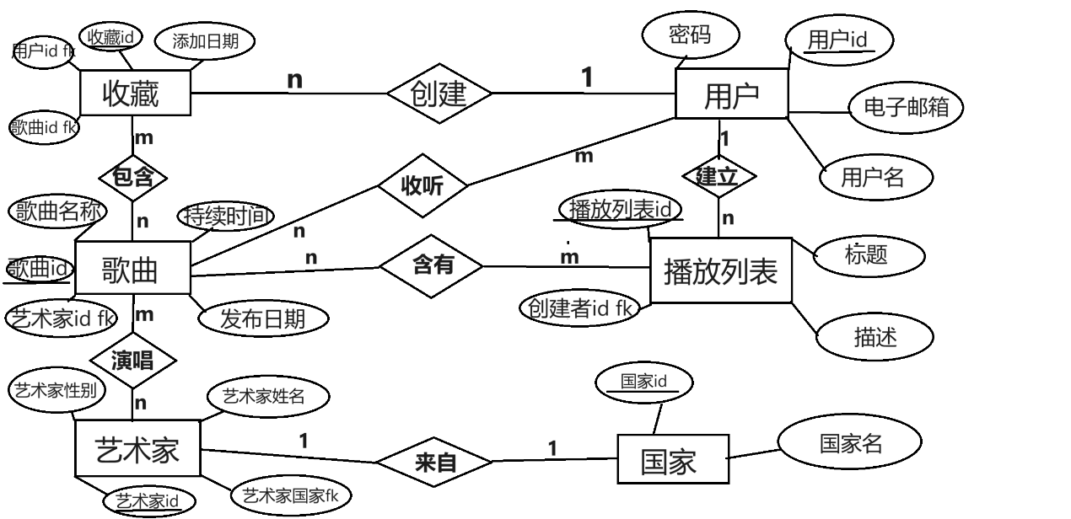
4. 数据库逻辑结构设计
歌曲（歌曲id，歌曲名称，艺术家id fk，持续时间，发布日期）
用户（用户id，用户名，电子邮箱，密码）
播放列表（播放列表id，标题，创建者id fk，描述）
收藏（收藏id，用户id fk，歌曲id fk，添加日期）
艺术家（艺术家id，艺术家20，艺术家性别，艺术家国家 fk）
国家（国家id，国家名）

歌曲表（songs）:
中文含义 | 字段名称 | 类型 | 约束
歌曲id | songid | int | 主键
歌曲名称 | title | varchar(20)
艺术家id | artistid | int | 外键
持续时间 | duration | Time(3)
发布日期 | releasedate | date

用户表（users）:
中文含义 | 字段名称 | 类型 | 约束
用户id | userid | int | 主键
用户名 | username | varchar(100)
电子邮箱 | email | varchar(255)
密码 | password | varchar(255)

播放列表（playlists）:
中文含义 | 字段名称 | 类型 | 约束
播放列表id | playlistid | int | 主键
标题 | title | varchar(100)
创建者id | creatorid | int | 外键
描述 | description | text

收藏表（favorites）:
中文含义 | 字段名称 | 类型 | 约束
收藏id | favoriteid | int | 主键
用户id | userid | int | 外键
歌曲id | songid | int | 外键
添加日期 | addeddate | date

艺术家表（artists）:
中文含义 | 字段名称 | 类型 | 约束
艺术家id | artistid | int | 主键
艺术家20 | artistname | varchar(20)
艺术家性别 | agender | varchar(2) | 男或女
艺术家国家 | countryid | int | 外键

国家表（countries）:
中文含义 | 字段名称 | 类型 | 约束
国家id | countryid | int | 主键
国家名 | countryname | varchar(50)

5. 实现(SQL命令)
  - 创建数据库
  - 创建表
- create database music_library52;

- create table users (
- userid int primary key,
- username varchar(100),
- email varchar(255),
- password varchar(255)
- );

- create table playlists (
- playlistid int primary key,
- title varchar(100),
- creatorid int,
- description text,
- foreign key(creatorid) references users(userid),
- );

- create table countries (
- countryid int primary key,
- countryname varchar(50)
- );

- create table artists (
- artistid int primary key,
- artistname varchar(20),
- agender varchar(2),check (agender in ('男', '女')),
- countryid int,
- foreign key(countryid) references countries(countryid),
- );

- create table songs (
- songid int primary key,
- title varchar(20),
- artistid int,
- duration time(3),
- releasedate date,
- foreign key(artistid) references artists(artistid),
- );

- create table favorites (
- favoriteid int primary key,
- userid int,
- songid int,
- addeddate date,
- foreign key(userid) references users(userid),
- foreign key(songid) references songs(songid),
- );
（做相关查询设计）
1. 找出发布日期在2022-01-01到2023-01-01内的歌曲信息：
SELECT *
FROM songs
WHERE releasedate BETWEEN '2022-01-01' AND '2023-01-01';
2.找出所有艺术家来自中国的歌曲数量统计：
SELECT artists.artistname, COUNT(songs.songid) AS song_count
FROM artists, songs, countries
WHERE artists.artistid = songs.artistid
AND artists.countryid = countries.countryid
AND countries.countryname = '中国'
GROUP BY artists.artistname;
3.查询用户id1007的播放列表名称和收藏的歌曲名称：
SELECT playlists.title AS playlist_title, songs.title AS song_title
FROM playlists, favorites, songs
WHERE favorites.userid = 1007
AND playlists.creatorid = favorites.userid
AND favorites.songid = songs.songid;

